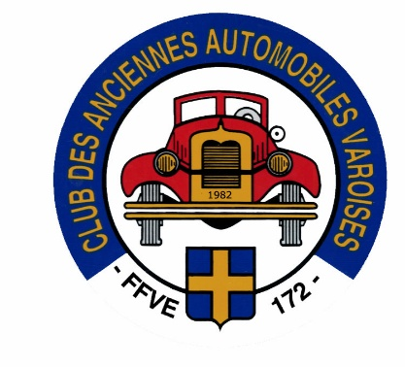
Inscription aux 2 Tours d’horloge 2026 – Adhérents C.A.A.V
Conducteur : Nom : prénom :
Voiture : Marque : modèle : année :
Passager(s) : Nom : Prénom :
Nom : Prénom :
Nom : Prénom :
FORMULES AU CHOIX (cocher la case correspondante)
□ ACCES EXPO CIRCUIT (sans parade) :
Accès paddock + Parking paddock Clubs : Tarif : Véhicule + Conducteur : offert
Passager(s) supplémentaire(s) : 10€/personne
Montant à régler : 10€ x (nbr passager(s)

□ ACCES EXPO CIRCUIT (avec parade) (derrière voiture de sécurité) :
Accès paddock + Parking paddock Clubs + Accès Parade piste Tarif : 30 € pour 1 voiture (incluant l’accès pour 2 personnes et le parking paddock Clubs) Personne supplémentaire : 10 € TTC
Montant à régler : 30€ (véhicule + 2 personnes) + (10€ x nbr passager(s) supplémentaire(s)
Règlement : à l’ordre du CAAV (Chèque ou espèces lors du rassemblement) à renvoyer à partir du 15/08 à :
Y. Pignol - 680 chemin de la Canolle 83110 Sanary/mer
Ou à remettre en main propre lors du rassemblement mensuel à un membre du bureau du CAAV
Fournir copies (par @mail) : Fiche d’inscription complétée, Carte Grise, Assurance de la voiture avec date de validité, Permis de conduire et Décharges (1/occupant(s) du véhicule dans la parade)
L’attestation d’assurance devra obligatoirement contenir les dates de validité, les dossiers incomplets ne seront pas pris en compte.
Tous les documents devront être envoyés par @mail (si vous n’avez pas le matériel ou si vous ne savez pas faire, voyez avec une connaissance pour vous aider, aucun documents papier ne devront être envoyés)
Décharge de responsabilité à signer par le pilote et le(s) passager(s) participants à la parade.
L’inscription sera effective dès réception du règlement et des documents demandés
Date limite d’inscription : 30 Octobre 2026

